数学奥林匹克模拟试卷（17）
一、选择题：
1、点M（x、y）的坐标满足$|x+y|<|x−y|$，则点M所在象限为（ ）
（A）1，3（B）2，4（C）1，2（D）3，4
2、若a²的十位数字可以取1、3、5、7、9，则a的个位数是（ ）
（A）必为4（B）必为6（C）或为4或为6（D）不能确定
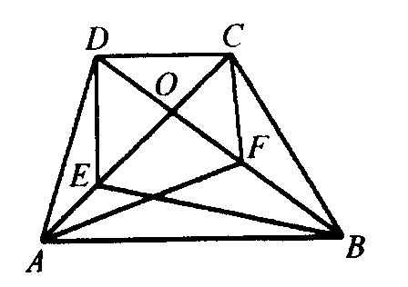
3、如图，梯形ABCD中，AB∥CD，O为AC与BD的交点，F在AO上，且AE=OC，F在BO上，且BF=OD，则△AFC的面积S₁与△BED的面积S₂的关系为（ ）
（A）S₁＞S₂（B）S₁=S₂（C）S₁<S₂（D）不能确定
4、一个商人用m元（m为自然数）买来了n台（n为质数）电视机，其中有二台用成本的一半价钱卖给了某个慈善机构，其余的电视机在商店出售，每台盈利500元，结果商人获得利润5500元，则n的最小值是（ ）
（A）11（B）13（C）17（D）19
5、已知$\frac{a^{3}+b^{3}+c^{3}−3\text{abc}}{a+b+c}=3$，则${\left(a−b\right)}^{2}+{\left(b−c\right)}^{2}+\left(a−b\right)\left(b−c\right)$的值为。
（A）1（B）2（C）3（D）4
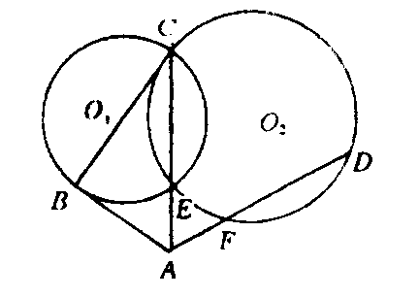
6、如果⊙O₁和⊙O₂相交于C、D，CB是⊙O₁的直径，过B作⊙O₁的切线交CE的延长线于A，AFD是割线，交⊙O₂于F、D，BC=FD=2，CE=$\sqrt{3}$，则AF的长为（ ）
（A）$\frac{2}{3}\sqrt{3}$（B）$\frac{\sqrt{\text{21}}+1}{3}$（C）$\frac{\sqrt{\text{21}}+3}{3}$（D）$\frac{\sqrt{\text{21}}−3}{3}$
二、填空题：
1、已知矩形的对角线长为$\sqrt{\text{10}}$，而它的两邻边a、b的长满足$m^{2}+a^{2}m−\text{12}a=0$，$m^{2}+b^{2}m−\text{12}b=0\left(m≠0\right)$,则矩形的周长为_____________。
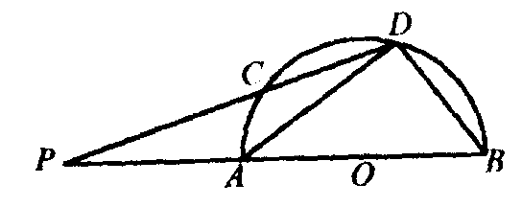
2、设x＞0，则$\frac{{\left(x+\frac{1}{x}\right)}^{6}−\left(x^{6}+\frac{1}{x^{6}}\right)−2}{{\left(x+\frac{1}{x}\right)}^{3}+\left(x^{3}+\frac{1}{x^{3}}\right)}$的最小值等于_____________。
3、已知如图，AB为半圆的直径，C、D为半圆弧上的两点，若弧CD=弧BD，DC与BA的延长线交于P，如果，AP：CP=3：4，△ADB的面积为$\text{16}\sqrt{5}$，则AP的长为_____________。
4、已知点M（a、b）在第一象限，一次函数的图象过M点，且在第一象限与坐标轴围成的三角形面积最小，一次函数的解析式_____________。
三、解答题：
1、如果a是整数，且方程${\text{ax}}^{2}+\left(4a−2\right)x+4a−7=0$至少有一个整数根，求a的值。
2、求函数$y=x^{2}−4x−\text{10}+{\left(\sqrt{6}−\sqrt{x^{2}−x−6}\right)}^{0}$的最小值。
3、如图，⊙O的弦AB和CD相交于K，过弦AB、CD的两端的切线分别相交于P、Q，求证：OK⊥PQ。
